“Київський фаховий коледж зв’язку”

Циклова комісія Комп’ютерної інженерії

**ЗВІТ ПО ВИКОНАННЮ**

**ЛАБОРАТОРНОЇ РОБОТИ №3**

з дисципліни: «Операційні системи»

**Тема: «Знайомство з інтерфейсом та можливостями ОС Linux»**

Виконали студентки

групи РПЗ-13Б

Команда Рафаельки :

Малишко Анна,

Гачка Вікторія

Перевірив викладач

Сушанова В.С.

Київ 2022

**Мета роботи:**

1. Знайомство з інтерфейсами ОС Linux.

2. Отримання практичних навиків роботи в середовищах ОС Linux та мобільної ОС – їх графічною оболонкою, входом і виходом з системи, ознайомлення зі структурою робочого столу, вивчення основних дій та налаштувань при роботі в системі

**Матеріальне забезпечення занять**

1. ЕОМ типу IBM PC.

2. ОС сімейства Windows (Windows 7).

3. Віртуальна машина – Virtual Box (Oracle).

4. Операційна система GNU/Linux – CentOS.

5. Сайт мережевої академії Cisco netacad.com та його онлайн курси по Linux

**Завдання для попередньої підготовки.**

***1. Прочитайте короткі теоретичні відомості до лабораторної роботи та зробіть невеликий словник базових англійських термінів з питань призначення команд та їх параметрів.***

***2. Вивчіть матеріали онлайн-курсу академії Cisco “NDG Linux Essentials”:***

- Chapter 5 - Command Line Skills

- Chapter 6 - Getting Help

***3. Пройдіть тестування у курсі NDG Linux Essentials за такими темами:***

- Chapter 05 Exam

- Chapter 06 Exam

Виконала Малишко Анна РПЗ-13Б

***4. Дайте визначення наступним поняттям:***

- **Командний інтерпретатор**

The CLI provides more precise control, greater speed and the ability to automate tasks more easily throughscripting.

**- Оболонка**

The shell is the command line interpreter that translates commands entered by a user into actions to be performed by the operating system.

- **Команда**

A command is a software program that when executed on the CLI, performs an action on the computer.

Виконала перші 4 питання Малишко Анна

***5. Дайте відповіді на наступні питання:***

*- Яку базову інформацію надає рядок запрошення prompt?*

The prompt provides basic information such as tasks or questions that require a response. It may also contain context or instructions to help the user understand what is expected of them.

*- Для чого команді потрібні параметри та аргументи?*

Parameters and arguments in Linux allow users to control the functionality of commands, adjust their behavior, automate processes by passing parameters, and manage the resources being processed by commands.

*- Яке призначення команд ls, які параметри та аргументи вона може мати? Наведіть 3 приклади.*

**ls** — відображення списку вмісту каталогу.

Звичайно, існує ще ряд опцій, які застосовуються рідше, проте все ще можуть бути корисні певним користувачам. До них відносяться:

-B - не відображати присутні резервні копії;

-С - висновок результатів у вигляді колонок, а не рядків;

-d - показ тільки папок всередині директорій без їх вмісту;

-F - відображення формату або типу кожного файлу;

-m - поділ всіх елементів через коми;

-Q - брати назву об'єктів в лапки;

-1 - показувати один файл на один рядок.

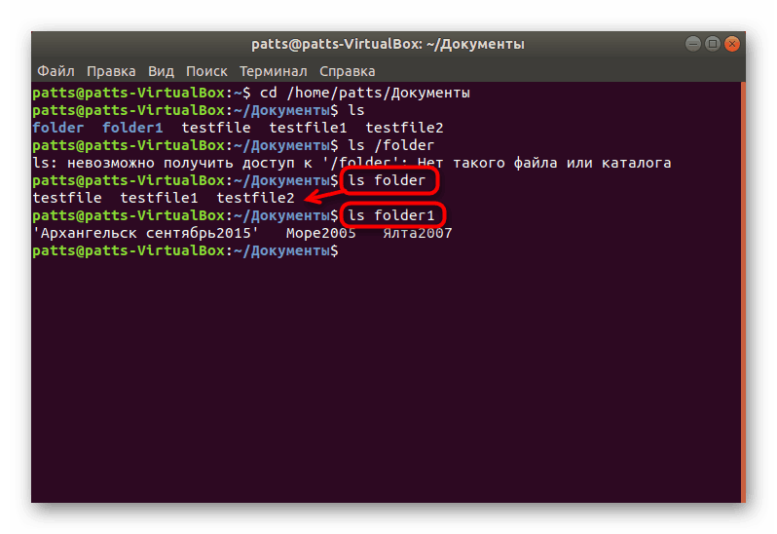

Перебуваючи в поточному розташуванні, пропишіть ls folder , де folder - назва папки, щоб переглянути її вміст. Утиліта коректно відображає не тільки латинські символи, але ще і кирилицю, враховуючи при цьому регістр, що іноді чимало важливо.

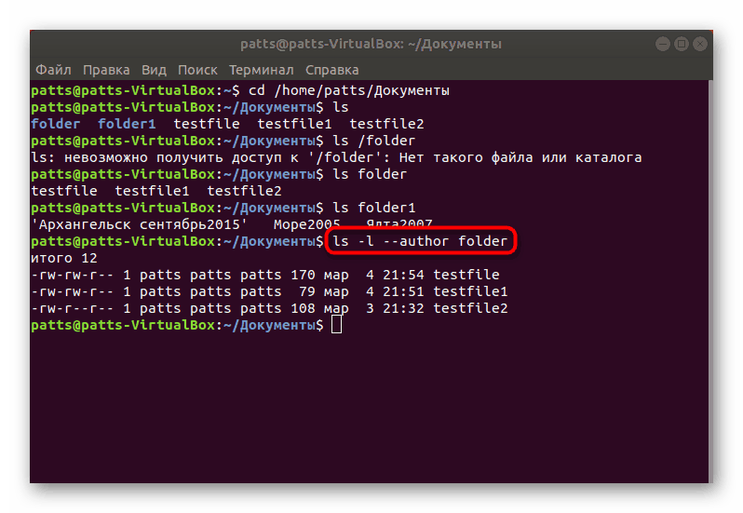

Перший приклад при потребі перегляду автора папки і дати зміни. Для цього введіть ls -l --author folder , де folder - назва директорії або повний шлях до неї. Після активації ви побачите шукану інформацію.

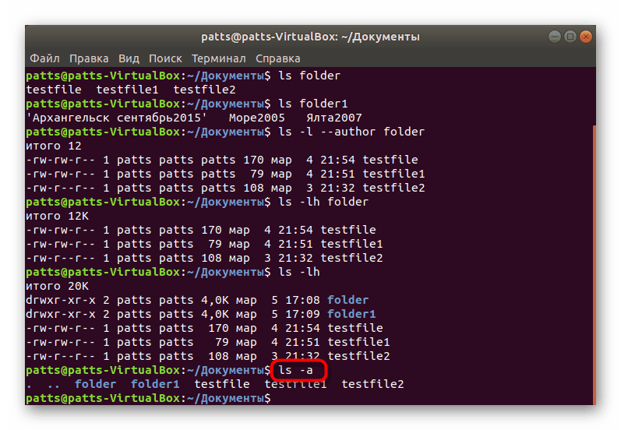

В ОС Linux присутня досить велика кількість прихованих елементів, особливо коли мова йде про системні файли. Відобразити їх разом з усім іншим вмістом директорії можна, застосувавши певну опцію. Тоді команда виглядає так: ls -a + название или путь к папке .

*- Яким чином можна використати історію команд, які переваги це надає?*

***Команда history*** — вбудована команда оболонок C shell (csh) і bash (але не sh). Вона призначена для повторного виконання раніше здійснюваних команд. Зазвичай історія команд зберігається в окремому файлі.

Наприклад, командна оболонка bash зберігає її у файлі .bash_history.

Розташований він в домашній директорії користувача. Команда history дозволяє заощадити багато часу, який йде на повторне введення довгих команд.

- Яке призначення команди echo?

- Охарактеризуйте поняття змінної в оболонці Bash, які типи змінних вона підтримує?

- Яке призначення команд env, export та unset?

- Які команди для отримання довідки по командам в терміналі ви знаєте?

**6. Підготувати в електронному вигляді початковий варіант звіту:**

- Титульний аркуш, тема та мета роботи

- Словник термінів

Виконала Малишко Анна 4 терміни

1. *Прочитайте короткі теоретичні відомості до лабораторної роботи та зробіть невеликий словник базових англійських термінів з питань призначення команд та їх параметрів.*

|  |  |
| --- | --- |
| *The command line interface* | *Інтерфейс командного рядка* |
| *server-based operations* | *серверні операції⁠​​* |
| *kernel* | *ядро* |
| *Application* | *застосування* |
|  |  |
|  |  |
|  |  |
|  |  |

- Відповіді на п.4 та п.5 з завдань для попередньої підготовки

Хід роботи.

Виконала Малишко Анна

1. Опрацюйте всі приклади команд, що представлені у лабораторній роботі курсу NDG Linux Essentials - Lab 5: Command Line Skills та Lab 6: Getting Help. Створіть таблицю для опису цих команд***

|  |  |
| --- | --- |
| ls | The ls command is used to list information about directories and files and by default it displays information for the current directory. |
| ls-1 | Use the -l option to display this information in the long format, which gives additional information about files located in the current working directory. |
| ls-1 /home | Use the argument /home to display detailed information about files in the /home directory. |
| pwd | The pwd command is used to display your current "location" or current "working" directory. |
| history | History is to execute the history command to be able to view a numbered history list. The history command also has a number of options and arguments which can manipulate which commands will be stored or displayed. |
| echo | The echo command can be used to print text and the value of a variable, and to show how the shell environment expands metacharacters (more on metacharacters later in this lab). Type the following command to have it output literal text. |
| echo $PATH  date | This variable is used to find the location of commands. Each of the directories listed above are searched when you run a command.  Once the date command is found, the shell "runs it”. |
| which date | Use the which command to determine if there is an executable file, in this case named date, that is located within a directory listed in the PATH value. |
| type | The type command can be used to determine information about command type |
| cd (change directory) | The cd (change directory) command is part of the Bash shell. When a user types the cd command, the Bash shell is already executing and knows how to interpret it, requiring no additional programs to be started. |
| type –a ls | Using the -a option of the type command displays all locations that contain the command |
| aliases | To determine what aliases are set on the current shell, use the alias command |
| man | To learn more about commands, access the manual page for the command with the man command. |
| man –k password | In some cases you may not remember the exact name of the command. In these cases you can use the -k option to the man command and provide a keyword argument. |
| apropos | The apropos command is another way of viewing man page summaries with a keyword. |
| man –f passwd | The command shows three pages for passwd |
| whatis | Instead of using man -f to display all man page sections for a name, you can also use the whatis command. |
| --help | Another way of getting help is by using the --help option to a command. Most commands allow you to pass an argument of --help to view basic command usage. |
| locate | An easy way to search for a file is to use the locate command. |
| whereis | You may just want to find where a command (or its man pages) is located. |

1. **Робота в в терміналі (закріплення практичних навичок) обов’язково представити свої скріншоти:**

***2.1. Робота зі змінними (Variables) та псевдонімами (Aliases) в терміналі:***

- Створіть змінні, що будуть містити Ваші імена та прізвища $var_name1, $var_name2, $var_name

- За допомогою команди echo виведіть імена студентів вашої команди

- Створіть псевдоніми mycal1, mycal2, mycal3 для команди cal для автоматичного виведення календарю вашого року народження

2.2. Робота з функціями (Functions) в терміналі:

- Створіть функцію students_report, що порядково буде виводити спочатку імена студентів Вашої

команди, а потім роки їх народження

2.3. Робота з лапками (Quoting) в терміналі. Виведіть в командному рядку наступні речення:

- “We create such variables as $var_name1, $var_name2, $var_name3, which stored our names Name1,

Name2, Name3” (у реченні спочатку виводимо назви змінних, а потім їх вміст)

- “We create such Aliases as mycal1, mycal2, mycal3, which can show our calendars: Calendar1,

Calendar2, Calendar3” (у реченні спочатку виводимо назву команди-псевдонімів, потім вивід

цих команд).

2.4. Робота з інструкціями керування (Control Statements) в терміналі:.

- Чи можна завдання 2.1 та 2.2 ходу роботи виконати через інструкції керування без написання

окремої функції, як це буде виглядати?

2.5. Робота з командами довідки (Man Pages) в терміналі:.

- На прикладі команди uname продемонструйте як отримати довідку. На основі отриманої додаткової інформації наведіть 5 різних варіантів виводу результату інформації по даній команді з використанням 5 різних параметрів (Options)

***Контрольні запитання***

1. *Які типи команд існують в оболонці Bash?*

*2. Що таке змінні оточення? Які вони бувають. Як їх можна переглянути в терміналі?*

*3. Опишіть змінну $PS1. Як в терміналі переглянути її вміст?*

*4. Як можна змінити значення змінної $PS1? Що при цьому відбудеться в рядку запрошенні в bash (рядок*

*запрошення перед початком кожної команди). Як змінити значення цієї змінної не на поточний сеанс, а*

*за замовчуванням?*

*5. Для чого використовують лапки в оболонці Bash?*

*6. Для чого використовують інструкції керування, які їх види Ви знаєте?*

*7. В чому різниця якщо в кінці рядку запрошення bash стоїть символ $ чи #? Наприклад на екрані ми бачимо наступні записи*

**

*8. Яке призначення команд whereis та locate? Яка між ними відмінність?*